Documentatie P1

Constantinescu Ana-Gabriela, 321

23.10.2020

**Cerinta temei de laborator:**

12. a. Sa se scrie un predicat care substituie intr-o lista un element prin altul.

b. Sa se construiasca sublista (lm, ..., ln) a listei (l1, ..., lk).

**Problema 12a**

Model matematic:

Substituie_el(l1…ln, el, el_nou) =

[ ] daca n = 0

el ⊕ substituie_el(l2…ln, el, el_nou) daca l1 = el

l1 ⊕ substituie_el(l2…ln, el, el_nou) altfel

Rezolvare:

%substituie_el(L:lista, EL:int, ELNOU:int, REZ:lista)

%(o,i,i,i),(i,o,i,i),(i,i,o,i),(i,i,i,o)

substituie_el([ ], _, _, [ ]).

substituie_el([EL|T], EL, ELNOU, [ELNOU|REZ]):-substituie_el(T, EL, ELNOU, REZ), !.

substituie_el([H|T], EL, ELNOU, [H|REZ]):-substituie_el(T, EL, ELNOU, REZ).

Testare program pentru toate cele 4 modele de flux:

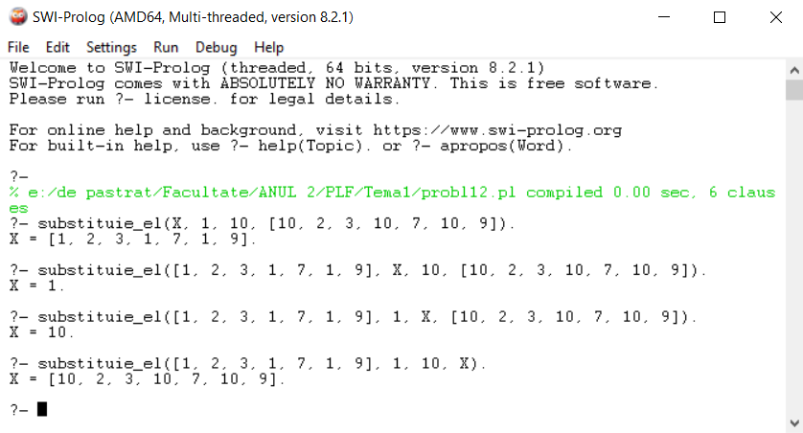

**Problema 12b**

Model matematic:

sublista_partiala(l1…ln, m, p, rez) =

rez daca p = 0

sublista_partiala (l2…ln, m, p – 1, l1 ⊕ rez) daca m = 0

sublista_partiala (l2…ln, m-1, p – 1, rez) altfel

sublista_partiala1(l1…ln, m, p, rez) =

rez daca n = 0

sublista_partiala1(l2…ln, m, p) daca p < 0

l1 ⊕ sublista_partiala1(l2…ln, m, p – 1) daca m = 0

sublista_partiala1(l2…ln, m-1, p – 1) altfel

Rezolvare:

%sublista_partiala(L:lista, POZ1:int, POZ2:int, REZ:lista)

%(i,i,i,o)

sublista_partiala([], _, _, []).

sublista_partiala([_|T], POZ1, POZ2, REZ):- POZ2<0, sublista_partiala(T, POZ1, POZ2, REZ), !.

sublista_partiala([H|T], POZ1, POZ2, [H|REZ]):- POZ2N is POZ2-1, POZ1=:=0, sublista_partiala(T, POZ1, POZ2N, REZ), !.

sublista_partiala([_|T], POZ1, POZ2, REZ):- POZ1N is POZ1-1, POZ2N is POZ2-1, sublista_partiala(T, POZ1N, POZ2N, REZ).

Testare program pentru modelul de flux:

